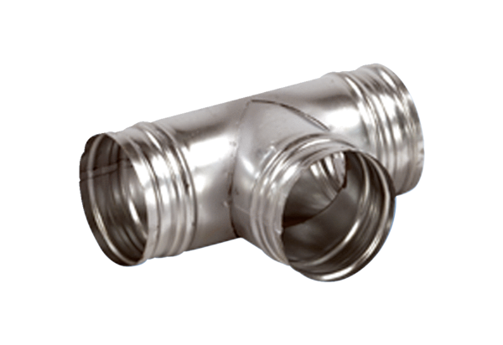Ogranak 90° AB 180-125Jedinica za pakiranje: 1 komAsortiman: K
Broj artikla: 0055.0376Proizvođač: MAICO

